第二讲　物质的量浓度

一、选择题

1．已知单位体积的稀溶液中，非挥发性溶质的分子或离子数越多，该溶液的沸点就越高。则下列溶液沸点最高的是 (　　)。

A．0.01 mol·L－1的蔗糖溶液

B．0.01 mol·L－1的CaCl2溶液

C．0.02 mol·L－1的NaCl溶液

D．0.02 mol·L－1的CH3COOH溶液

解析　题目中“非挥发性溶质”要理解清楚，D项中的CH3COOH易挥发，其余三项中C项离子数在单位体积中最多，故选C。

答案　C

2．下列溶液中溶质的物质的量浓度为1 mol·L－1的是 (　　)。

　　A．将58.5 g NaCl溶解于1 L水中配成的溶液

B．将80 g SO3溶于水并配成1 L溶液

C．将0.5 mol·L－1的NaNO3溶液100 mL加热蒸发掉50 g水的溶液

D．含K＋为2 mol的K2SO4溶液

解析　A中水的体积是1 L，溶液体积一定不是1 L；C中蒸发掉50 g水后，溶液的体积一定不是50 mL；D中未指明溶液体积。

答案　B

3．实验中需用2.0 mol·L－1的Na2CO3溶液950 mL，配制时应选用容量瓶的规格和称取Na2CO3固体的质量分别为 (　　)。

A．950 mL；201.4 g B．1 000 mL；212.0 g

C．100 mL；21.2 g D．500 mL；100.7 g

解析　实验室中没有950 mL容量瓶，故只能配制1 000 mL 2.0 mol·L－1的Na2CO3溶液。

答案　B

4．*V* L浓度为0.5 mol·L－1的盐酸，欲使其浓度增大1倍，采取的措施合理的是

(　　)。

A．通入标准状况下的HCl气体11.2*V* L

B．加入10 mol·L－1的盐酸0.1*V* L，再稀释至1.5*V* L

C．将溶液加热浓缩到0.5*V* L

D．加入*V* L 1.5 mol·L－1的盐酸混合均匀

解析　A项，通入HCl气体后溶液的体积会发生变化，若溶液体积不变时所给数据是合理的，该项不合理；C项，盐酸具有挥发性，加热浓缩会导致HCl挥发，该项不合理；D项，不同浓度盐酸混合时，混合后溶液的体积不能用两溶液的体积加和，该项不合理。

答案　B

5．设*N*A表示阿伏加德罗常数的值，下列关于0.2 mol/L Ba(NO3)2溶液的叙述不正确的是(　　)

A．2 L溶液中阴阳离子总数大约为1.2*N*A

B．500 mL溶液中NO浓度为0.2 mol/L

C．500 mL溶液中Ba2＋浓度为0.2 mol/L

D．500 mL溶液中NO物质的量为0.2 mol

解析 在Ba(NO3)2溶液中，*c*(Ba2＋)∶*c*(NO)∶*c*[Ba(NO3)2]＝1∶2∶1,2 L溶液中离子总数为2 L×0.2 mol/L×(2＋1)＝1.2 mol，A正确；离子的浓度与体积无关，B错误，C正确；500 mL溶液中NO物质的量为0.5 L×0.2 mol/L×2＝0.2 mol，D正确。

答案 B

6．标准状况下，1 L的密闭容器中恰好可盛放*n*个N2分子和*m*个H2分子组成的混合气体，则阿伏加德罗常数可近似表示为(　　)

A．22.4(*m*＋*n*)

B．22.4×6.02×1023(*m*＋*n*)

C．22.4(*m*＋*n*)/(6.02×1023)

D．*m*＋*n*

解析 解答本题应注意以下两点：

(1)阿伏加德罗常数所包含的微粒对应的物质的量为l mol，而标准状况下22.4 L气体为1 mol。

(2)在同温同压下，不同的气体分子间的距离可以认为是相等的。在这里N2和H2可以看成是同一种气体。

答案 A

7．设*N*A表示阿伏加德罗常数，下列说法错误的是(　　)

A．一定量的Fe与含1 mol HNO3的稀硝酸恰好反应，则被还原的氮原子数小于*N*A

B．1 mol Na2O2固体中含离子总数为4*N*A

C．常温常压下，等质量的SO2、S2含有相同的分子数

D．125 g CuSO4·5H2O晶体中含有0.5*N*A个Cu2＋

解析 Fe与含1 mol HNO3的稀硝酸恰好反应，一定会生成硝酸盐，无论是生成硝酸铁还是硝酸亚铁，都有一部分氮元素未被还原，被还原的氮原子数小于*N*A；1 mol Na2O2中含有2 mol Na＋和1 mol O，离子总数为3*N*A；SO2与S2的相对分子质量相同，质量相同，故物质的量相同；125 g CuSO4·5H2O为0.5 mol，含有0.5*N*A个Cu2＋。

答案 B

二、非选择题

8．用质量分数为36.5%的浓盐酸(密度为1.16 g·cm－3)配制成1 mol·L－1的稀盐酸。现实验室仅需要这种盐酸220 mL，试回答下列问题：

(1)配制稀盐酸时，应选用容量为________mL的容量瓶。

(2)经计算需要________mL浓盐酸，在量取时宜选用下列量筒中的________。

A．5 mL B．10 mL

C．25 mL D．50 mL

(3)在量取浓盐酸后，进行了下列操作：

①等稀释的盐酸的温度与室温一致后，沿玻璃棒注入250 mL容量瓶中。

②往容量瓶中小心加蒸馏水至液面离容量瓶刻度线1～2 cm时，改用胶头滴管加蒸馏水，使溶液的液面与瓶颈的刻度标线相切。

③在盛盐酸的烧杯中注入蒸馏水，并用玻璃棒搅动，使其混合均匀。

④用蒸馏水洗涤烧杯和玻璃棒2至3次，并将洗涤液全部注入容量瓶。

上述操作中，正确的顺序是(填序号)____________。

(4)在上述配制过程中，用刚刚洗涤洁净的量筒来量取浓盐酸，其配制的稀盐酸浓度是________(填“偏高”、“偏低”或“无影响”)。若未用蒸馏水洗涤烧杯内壁或未将洗涤液注入容量瓶，则配制的稀盐酸浓度是________(填“偏高”、“偏低”或“无影响”)。

解析　(2)*c*(HCl)＝

＝＝11.6 mol·L－1。加水稀释前后HCl的物质的量不变，所以11.6 mol·L－1×*V*(HCl)＝250 mL×1 mol·L－1，解得*V*(HCl)＝21.6 mL，应该选择25 mL的量筒量取。

(4)用刚刚洗涤洁净的量筒来量取浓盐酸，量取的盐酸被稀释了，其物质的量比实际偏小，所配制溶液的浓度偏低；若未用蒸馏水洗涤烧杯内壁或未将洗涤液注入容量瓶，则一部分溶质损失，所配制溶液的浓度偏低。

答案　(1)250　(2)21.6　C　(3)③①④②　(4)偏低　偏低

9．有下列化学实验用品：

①托盘天平　②玻璃棒　③药匙　④烧杯　⑤量筒　⑥容量瓶　⑦胶头滴管　⑧细口试剂瓶　⑨标签纸

(1)现需要配制500 mL 1 mol·L－1 H2SO4溶液，需要质量分数为98%、密度为1.84 g·cm－3的浓H2SO4________mL；

(2)从上述仪器中，按实验要求使用的先后顺序，其编号排列是________________；

(3)容量瓶使用前检查是否漏水的方法是_____________________________________________________________

______________________________________________________________

_____________________________________________________________；

(4)若实验过程遇到下列情况，对硫酸的物质的量浓度有何影响(填“偏高”、“偏低”或“不变”)。

①用来稀释浓硫酸的烧杯未洗涤，________；

②未经冷却将溶液注入容量瓶中，________；

③摇匀后发现液面下降再加水，________；

④定容时俯视观察液面，________。

解析　本题主要考查了一定物质的量浓度溶液的配制及误差分析。本题难点在于误差分析，理解引起误差的原因是解题的关键。根据稀释过程中溶质的物质的量不变可求算所需浓H2SO4的量；烧杯未洗涤，烧杯上将沾有硫酸；溶液未冷却，溶液体积膨胀，冷却后溶液没有到达刻度线；摇匀后发现液面下降，再加水使溶液体积偏大，则所配溶液浓度偏低，定容时，俯视观察液面，没有到达刻度线，体积偏小。

答案　(1)27.2

(2)⑤④②⑥⑦⑧⑨

(3)往容量瓶内加适量水，塞好瓶塞，用食指顶住瓶塞，用另一只手的五指托住瓶底，把瓶倒立过来，如不漏水，把瓶塞旋转180°后塞紧，再把瓶倒立过来，若不漏水，才能使用

(4)①偏低　②偏高　③偏低　④偏高

10．“84消毒液”能有效杀灭甲型H1N1病毒，某同学购买了一瓶“威露士”牌“84消毒液”，并查阅相关资料和消毒液包装说明得到如下信息：

“84消毒液”：含25% NaClO、1 000 mL、密度1.19 g·cm－3，稀释100倍(体积比)后使用。

请根据以上信息和相关知识回答下列问题：

(1)该“84消毒液”的物质的量浓度为__________mol·L－1。

(2)该同学取100 mL“威露士”牌“84消毒液”稀释后用于消毒，稀释后的溶液中*c*(Na＋)＝____________mol·L－1。

(3)一瓶“威露士”牌“84消毒液”能吸收__________L空气中的CO2(标准状况)而变质。

(4)该同学参阅“威露士”牌“84消毒液”的配方，欲用NaClO固体配制480 mL含25% NaClO的消毒液。下列说法正确的是________。

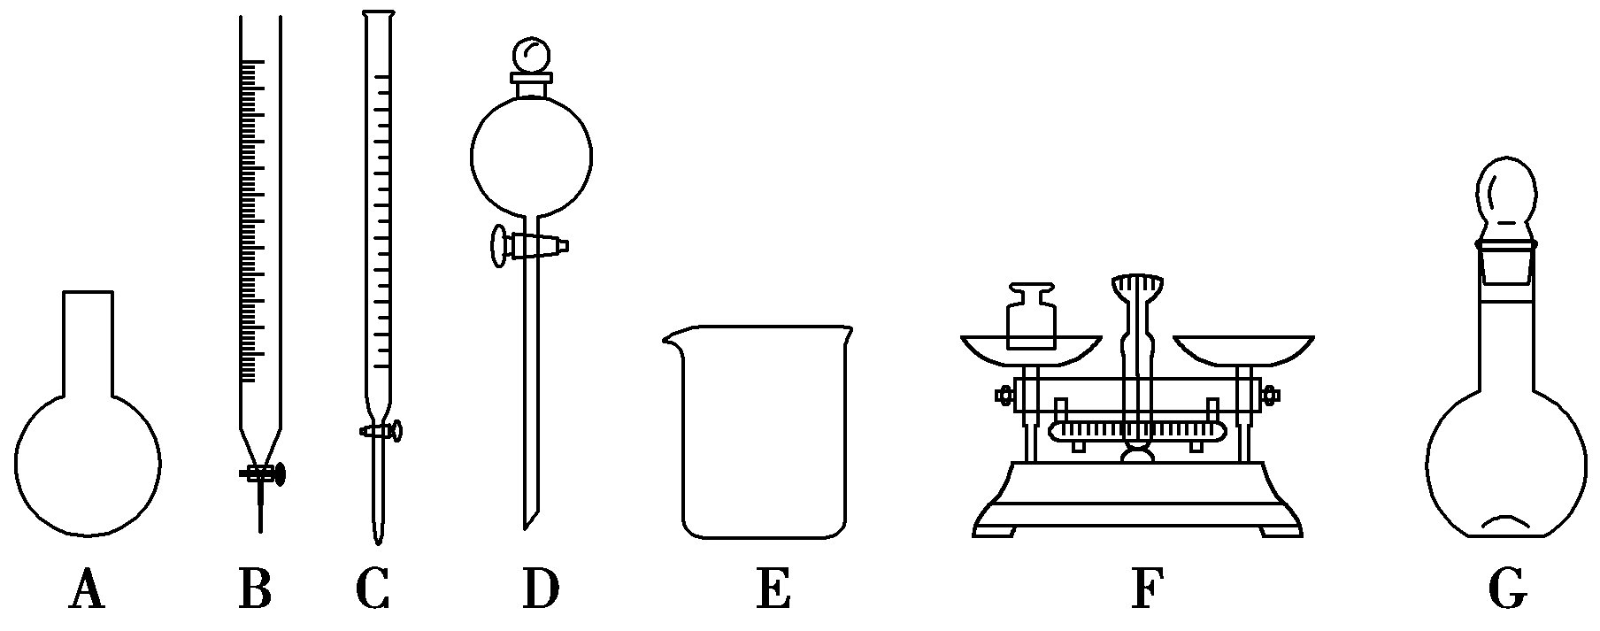

A．如上图所示的仪器中，有四种是不需要的，还需一种玻璃仪器

B．容量瓶用蒸馏水洗净后，应烘干才能用于溶液配制

C．利用购买的商品NaClO来配制可能导致结果偏低

D．需要称量的NaClO固体质量为143 g

解析 (1)根据*c*＝

*c*(NaClO)＝＝4.0 mol·L－1。

(2)稀释后*c*(NaClO)＝×4.0 mol·L－1＝0.04 mol·L－1，

*c*(Na＋)＝*c*(NaClO)＝0.04 mol·L－1。

(3)一瓶“84消毒液”含有的*n*(NaClO)＝1 L×4.0 mol·L－1＝4.0 mol，根据反应：CO2＋2NaClO＋H2O===Na2CO3＋2HClO，需要CO2的物质的量为*n*(NaClO)/2＝2.0 mol，即标准状况下*V*(CO2)＝2.0 mol×22.4 L·mol－1＝44.8 L。

(4)选项A，需用托盘天平称量NaClO固体，需用烧杯来溶解NaClO，需用玻璃棒进行搅拌和引流，需用容量瓶和胶头滴管来定容，图示的A、B、C、D不需要，但还需玻璃棒和胶头滴管。选项B，配制过程中需要加入水，所以经洗涤干净的容量瓶不必烘干后再使用。选项C，由于NaClO易吸收空气中的H2O、CO2而变质，所以商品NaClO可能部分变质导致NaClO减少，配制的溶液中溶质的物质的量减小，结果偏低。选项D，应选取500 mL的容量瓶进行配制，然后取出480 mL即可，所以需要NaClO的质量：0.5 L×4.0 mol·L－1×74.5 g·mol－1＝149 g。

答案 (1)4.0　(2)0.04　(3)44.8　(4)C

11．根据下面物质间转化的框图，回答有关问题；

`

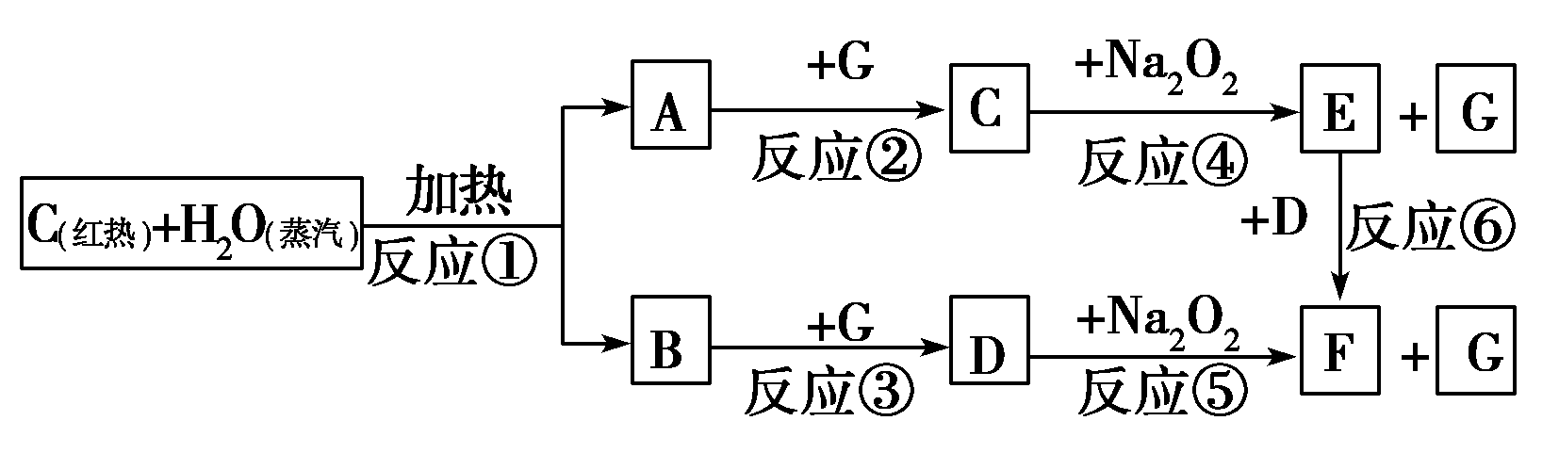

(1)由反应①产生的A、B混合物的工业名称是________。

(2)写出框图中D、E的化学式：D________；E________。

(3)如果2 mol Na2O2与足量水蒸气反应，可得标准状况下气体的体积是________L，同时反应中转移电子总数是____________。(*N*A表示阿伏加德罗常数)

(4)如果A、B混合气体7.8 g，在与G充分反应后，通过足量Na2O2层，可使Na2O2增重________g。

解析 (1)由碳与水蒸气反应的产物成分可知，此混合物的工业名称为水煤气。

(2)由图中信息及E＋D―→F可推知，A为氢气，B为CO，故E为NaOH，D为CO2。(3)由化学方程式：2Na2O2＋2H2O===4NaOH＋O2↑可知，若2 mol Na2O2参加反应，则生成1 mol氧气，在标准状况下体积为22.4 L；同时有2 mol电子发生转移。(4)由2H2＋O2===2H2O及2Na2O2＋2H2O===4NaOH＋O2↑可推知：过氧化钠增加的质量为氢气的质量；由2CO＋O2===2CO2及2Na2O2＋2CO2===2Na2CO3＋O2可推知：过氧化钠增加的质量为CO的质量，故二者不管比例如何，它们通过Na2O2充分反应后，过氧化钠增加的质量即是氢气和一氧化碳的质量，为7.8 g。

答案 (1)水煤气

(2)CO2　NaOH

(3)22.4　2*N*A

(4)7.8